最近扩展更新了几个新的变量，这里简单介绍一下
首先是@id，这个变量会返回当前正在操作的物品、技能、npc等的id，什么叫正在操作呢：
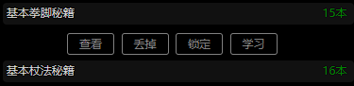
像这样选中一下某个物品、技能、npc等，出现了对应的操作按钮，称为正在操作
那么@id有什么用呢，举个例子
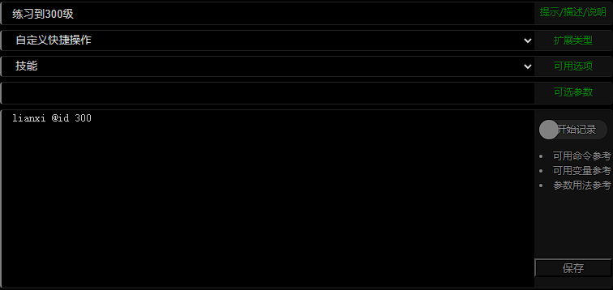
这里@id的作用是获取你选中的武功的id，然后点击某个武功：
这时就可以练习该武功到指定等级了，具体等级可以改变后面的数字来决定，不过先不要急，现在有更好的办法，先往下看

接下来介绍的是@input，这个变量的作用是打开一个输入数值的对话框：
其他功能就交给聪明的你自己开发了，我这里就结合@id举一个小小的例子帮助理解（图太大了去下一页了）：
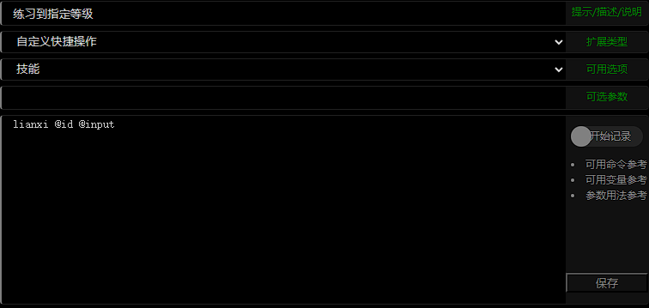
代码是lianxi @id @input，直接复制就好，不用谢
还有一种用法是重置武功，武功遗忘自带的那个重置只能重置到100级，很不方便，而使用扩展就可以指定等级更加灵活，当然100级跟3000级这两个节点确实也很重要的，具体如下：
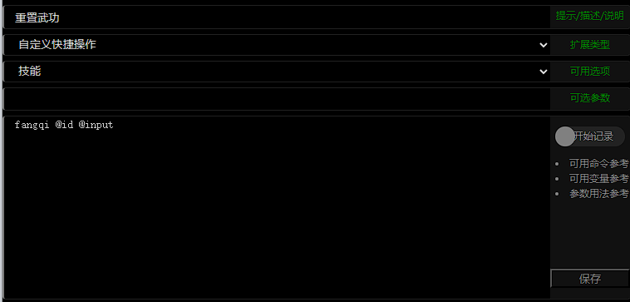
代码是fangqi @id @input，直接复制就好，不用谢
另外@input还有个用法是@input(100)，这样会将输入的数值最大值限制为100，可以随你心意更改，不过游戏本身好像有个9999最大值的限制，这点要注意超过9999可能就不起作用了

下一个要介绍的是@pack，这个变量的用法是@pack(草鱼)以获取背包中对应名字的物品的id（没错，心心念念的一键收菜终于来了），不过需要注意的一点是如果网卡了打开背包未能成功加载的话会返回空变量，这样会导致代码无法顺利运行，也就是卖不出你想卖的东西，最好是打开背包之后等一个一两秒再获取物品id，我这里举个简单的例子：
dc @npc(程灵素) stopstate;pack @npc(程灵素);#wait 2000;dc @npc(程灵素) sell @pack(山楂叶);
以分号;为间隔顺序执行，其中stopstate是让随从停止工作，pack是打开随从背包，#wait是等待一定时间（单位毫秒，即等待1秒的代码是#wait 1000），sell是售出，@pack是获取物品id
下面是一个具体的一键收菜的例子，需要你自己根据你的随从列表来更改随从的名字，另外我设置的是采药的随从只售出白绿药，有需要你可以自己添加蓝黄，另另外我没有获得过紫鱼，有需要的自行添加紫鱼的自动售出，还有，对应的随从要记得更改最后让随从工作的代码，采药的随从要dc @npc(随从) cai，钓鱼的随从要dc @npc(随从)diao
并且，我这个例子会自动停止当前工作自动去豪宅小花园，收完菜会自动返回矿山挖矿，有需要的可以改（每一段最前面有个等待三秒，最好是不要改，防止操作过于频繁导致“不要急，慢慢来”）
stopstate;goto home;go northeast
;#wait 3000;dc @npc(程灵素) stopstate;pack @npc(程灵素);#wait 1000;dc @npc(程灵素) sell @pack(山楂叶);dc @npc(程灵素) sell @pack(当归);dc @npc(程灵素) sell @pack(芦荟);dc @npc(程灵素) sell @pack(石楠叶);dc @npc(程灵素) sell @pack(柴胡);dc @npc(程灵素) sell @pack(金银花);#wait 1000;dc @npc(程灵素) cai
;#wait 3000;dc @npc(王语嫣) stopstate;pack @npc(王语嫣);#wait 1000;dc @npc(王语嫣) sell @pack(草鱼);dc @npc(王语嫣) sell @pack(鲤鱼);dc @npc(王语嫣) sell @pack(鲢鱼);dc @npc(王语嫣) sell @pack(鲮鱼);dc @npc(王语嫣) sell @pack(鲂鱼);dc @npc(王语嫣) sell @pack(鳊鱼);dc @npc(王语嫣) sell @pack(黄颡鱼);dc @npc(王语嫣) sell @pack(黄金鳉);dc @npc(王语嫣) sell @pack(太湖银鱼);dc @npc(王语嫣) sell @pack(孔雀鱼);dc @npc(王语嫣) sell @pack(反天刀);dc @npc(王语嫣) sell @pack(虹鳟);#wait 1000;dc @npc(王语嫣) diao
;#wait 3000;dc @npc(双儿) stopstate;pack @npc(双儿);#wait 1000;dc @npc(双儿) sell @pack(鲤鱼);dc @npc(双儿) sell @pack(草鱼);dc @npc(双儿) sell @pack(鲢鱼);dc @npc(双儿) sell @pack(鲮鱼);dc @npc(双儿) sell @pack(鲂鱼);dc @npc(双儿) sell @pack(鳊鱼);dc @npc(双儿) sell @pack(黄颡鱼);dc @npc(双儿) sell @pack(黄金鳉);dc @npc(双儿) sell @pack(太湖银鱼);dc @npc(双儿) sell @pack(孔雀鱼);#dc @npc(双儿) sell @pack(反天刀);dc @npc(双儿) sell @pack(虹鳟);#wait 1000;dc @npc(双儿) diao;goto kuang
我分段是为了方便看和理解，写进扩展里记得把分段取消掉，不然无法正常运行的。

下一个要介绍的是@goods，这个变量跟@pack相似，不过获取的是打开的贩卖列表，也就是可以自动从当铺购买自己需要的物品，这里就不过多赘述了（主要是我不需要所以我没写），自己研究一下吧~
如果不知道某些动作的指令是什么，这里给个小帮助，点击新增扩展后，点击
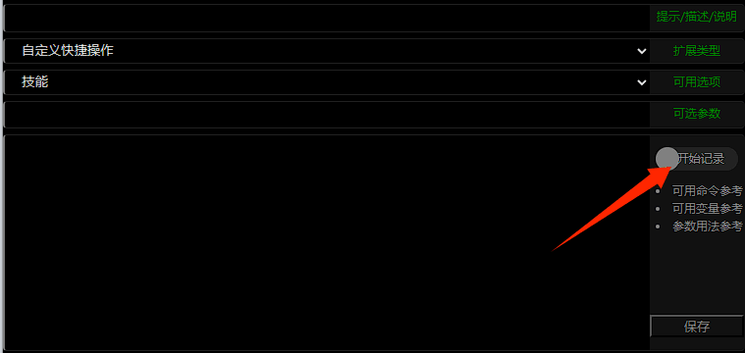
可以开始记录你的操作，接下来你按你想做的事情操作一遍，比如前往当铺，购买某件物品，操作完之后点击
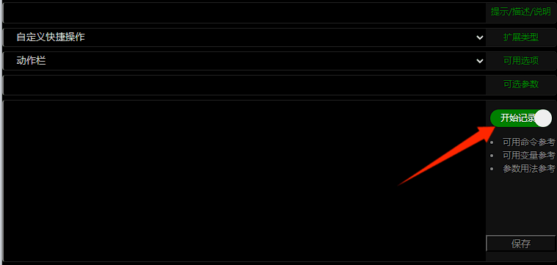
然后你就会看到左边代码框多了很多代码
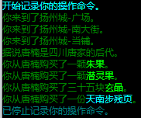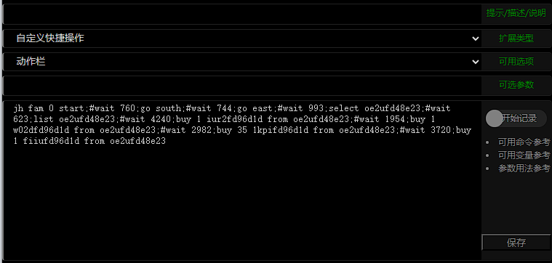
我知道这个看起来很复杂，不过不要急慢慢来
第一步，先把所有的;#wait删除（这里留下一个作为参考，一定要把前面那个分号;删除）
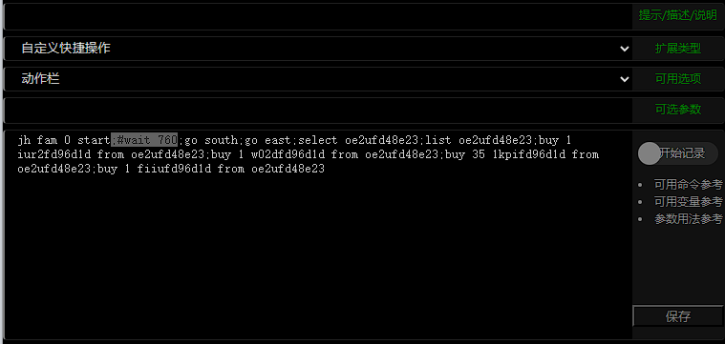
接下来根据你刚刚的操作寻找对应代码，比如我是先选中唐楠（;select oe2ufd48e23），然后打开唐楠的购买（贩卖）列表（;list oe2ufd48e23），接下来是从唐楠那里购买了朱果等物品（;buy 1 iur2fd96d1d from oe2ufd48e23），于是你就有了一个操作的代码表，比如选中npc是select npc，打开贩卖列表是list npc，购买物品是buy 数量 物品 from npc，这样就可以进行下一步细化操作了
其中，选中npc这一步可以省略，也就是直接打开唐楠的贩卖列表，然后把录制出来的唐楠的id改成获取唐楠的id（因为掉线等等各种原因，一个npc、物品等的id是会变动的，所以需要一个获取代码的变量来使你的代码无论什么情况下都可以运作），接下来是更改购买你想要的物品，购买数量，一个成品代码改好了（图太多去下一页了）：
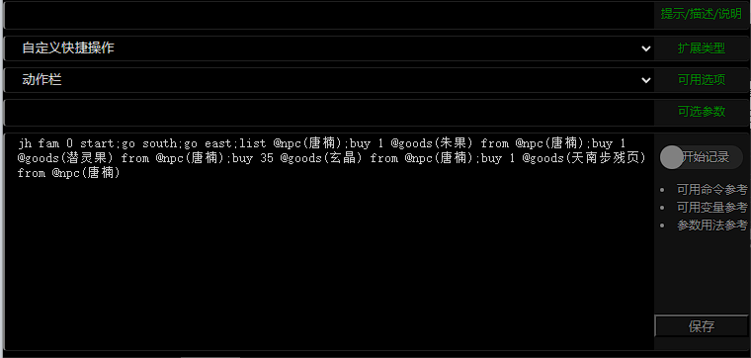
然后记得给这个扩展命个名，然后更改这个扩展放的位置，点击保存即可
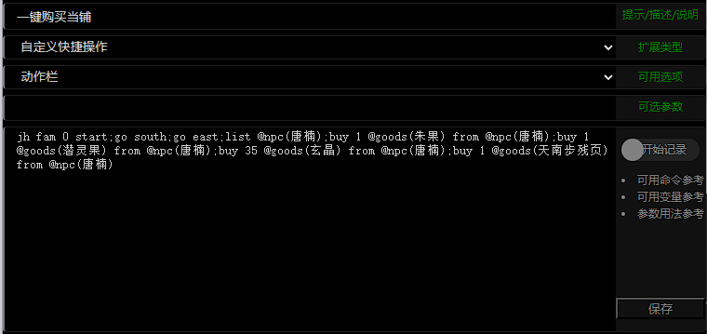
记得在扩展列表里把你做的扩展开启
这样一来你就可以在动作栏（你选择的扩展放置的位置，也可以放在地图界面）找到他了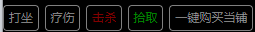
好了，你现在应该已经基本学会怎么使用扩展和新增变量的使用方法了，开启你的扩展之路吧

五区 夏晓暮月

